Universidad — Ingeniería en Sistemas
Aseguramiento de Calidad de Software
Informe Final de Pruebas

TaskFlow
Implementación de un plan de aseguramiento de calidad
para una aplicación web de gestión de tareas
Indicador | Resultado
Pruebas automatizadas | 356 (100 % en verde)
Cobertura de líneas | 98.47 %
Cobertura de ramas | 93.67 %
Defectos encontrados y corregidos | 8
Criterios de salida cumplidos | 8 de 8
Oscar Rivera
30 de octubre de 2026
Repositorio: https://github.com/4901oscar/taskflow-qa

Índice
1. Resumen ejecutivo
Veredicto
2. Alcance de la ejecución
2.1 Resumen de pruebas ejecutadas
2.2 Tamaño del esfuerzo
3. Resultados de las pruebas funcionales
3.1 Cobertura de requerimientos
3.2 Hallazgos destacados por nivel
4. Resultados de las pruebas de seguridad
4.1 Amenazas evaluadas
4.2 Controles verificados
4.3 Decisión de diseño: dónde escapar
4.4 Nota sobre las herramientas
5. Resultados de las pruebas de rendimiento
5.1 Escenario
5.2 Resultados finales
5.3 Variabilidad entre ejecuciones
5.4 Criterios de salida
5.5 El defecto que solo la concurrencia podía revelar
5.6 Por qué la autenticación sigue costando ~480 ms
6. Métricas de calidad
6.1 Cobertura de código
6.2 Advertencia sobre la cobertura
6.3 Densidad de defectos
6.4 Tiempos de respuesta
6.5 Eficacia de la detección
7. Evidencias
8. Reservas y limitaciones
9. Recomendaciones
10. Conclusiones

Si el índice aparece vacío o desactualizado, selecciona todo el documento (Ctrl+E) y pulsa F9 para que Word calcule los números de página.

1. Resumen ejecutivo
Se diseñó, implementó y ejecutó un plan de aseguramiento de calidad completo para TaskFlow, una aplicación web de gestión de tareas construida para este proyecto. Se automatizaron 356 pruebas en cuatro niveles (unitario, integración, seguridad y end-to-end), más una prueba de carga con usuarios concurrentes.
El proceso encontró 8 defectos, todos corregidos y verificados con pruebas de regresión. Los dos de severidad alta eran invisibles para las pruebas de servidor, que estaban al 100 % en verde con 98 % de cobertura:
- DEF-001: los usuarios veían &lt;auth&gt; en lugar del texto que escribían, porque el escapado de HTML se aplicaba en la capa equivocada.
- DEF-008: el hash de contraseñas bloqueaba el único hilo de Node.js y degradaba todas las peticiones del sistema, no solo el inicio de sesión. Corregirlo casi cuadruplicó el rendimiento (83 → 319 peticiones por segundo, medianas de tres ejecuciones).

Veredicto
Criterio de salida | Umbral | Resultado | Estado
1. Pruebas unitarias, integración y seguridad | 100 % | 296/296 | CUMPLE
2. Pruebas end-to-end | 100 % | 60/60 | CUMPLE
3. Cobertura de líneas | ≥ 85 % | 98.47 % | CUMPLE
4. Cobertura de ramas | ≥ 80 % | 93.67 % | CUMPLE
5. Defectos de severidad alta abiertos | 0 | 0 | CUMPLE
6. Defectos de severidad media abiertos | 0 | 0 | CUMPLE
7. Criterios de rendimiento | RNF-01 a 03 | 5 de 5 | CUMPLE
8. Pruebas intermitentes | 0 | 0 en 3 ejecuciones | CUMPLE

Los 8 criterios de salida se cumplen. Se recomienda aprobar la entrega, con las reservas detalladas en la sección 8.

2. Alcance de la ejecución

2.1 Resumen de pruebas ejecutadas
Nivel | Archivos | Pruebas | Resultado | Duración
Unitarias | 6 | 140 | 140 en verde | 1.2 s
Integración | 2 | 69 | 69 en verde | 5.2 s
Seguridad (API) | 2 | 87 | 87 en verde | incluido arriba
End-to-end | 4 | 60 | 60 en verde | 32.6 s
Carga | 1 | 550 peticiones | APROBADA | 1.5 s
Total | 15 | 356 | 356 en verde (100 %) | ~40 s

Desglose por archivo:
Archivo | Pruebas
tests/unit/validadores.test.js | 66
tests/unit/ordenamiento.test.js | 22
tests/unit/metricas.test.js | 17
tests/unit/password.test.js | 16
tests/unit/sanitizer.test.js | 12
tests/unit/limitador.test.js | 7
tests/integration/tareas.test.js | 44
tests/integration/autenticacion.test.js | 25
tests/seguridad/xss-y-cabeceras.test.js | 44
tests/seguridad/inyeccion.test.js | 43
tests/e2e/tareas.spec.js | 23
tests/e2e/autenticacion.spec.js | 14
tests/e2e/tablero.spec.js | 13
tests/e2e/seguridad.spec.js | 10

2.2 Tamaño del esfuerzo
Métrica | Valor
Líneas de código de aplicación | 2 166
Líneas de código de pruebas | 2 605
Relación pruebas / aplicación | 1.2 a 1
Total | 4 771

Que el código de pruebas supere al de producción es esperable y deseable en un proyecto con enfoque en calidad: las pruebas incluyen datos, escenarios y aserciones explícitas que no tienen equivalente en el código de aplicación.

3. Resultados de las pruebas funcionales

3.1 Cobertura de requerimientos
Los 10 requerimientos funcionales y los 8 no funcionales tienen al menos un caso de prueba automatizado. La matriz completa está en la sección 6 de 02-casos-de-prueba.md.

3.2 Hallazgos destacados por nivel
Pruebas unitarias. Validaron el comportamiento en los límites exactos (título de 2, 3, 100 y 101 caracteres; posiciones −5, 0, n y n+1) y el tratamiento de entradas no textuales. El módulo de ordenamiento concentra 22 pruebas porque es el que tiene más casos borde: columna vacía, posición fuera de rango, reordenamiento dentro de la misma columna, tarea inexistente e inmutabilidad de la entrada.
Pruebas de integración. Confirmaron el contrato de la API en 69 escenarios, incluidos los códigos de estado correctos para cada error (422 para validación, 404 para recurso ausente, 400 para identificador inválido, 409 para duplicado, 429 para exceso de intentos). Un detalle que estas pruebas aseguran: un cuerpo JSON malformado devuelve 400 y no 500.
Pruebas end-to-end. Encontraron 6 de los 8 defectos. Validaron el arrastrar y soltar real en Chromium, incluida la reordenación dentro de una columna, que es el escenario más difícil de verificar.

4. Resultados de las pruebas de seguridad

4.1 Amenazas evaluadas
Amenaza | Casos | Resultado
Inyección SQL | 43 | Ninguna carga se ejecutó como SQL
XSS almacenado | 30 | Ninguna carga se ejecutó en el navegador
Control de acceso roto (IDOR) | 14 | Ningún acceso cruzado entre usuarios
Fuerza bruta | 6 | Bloqueo tras exceder el límite
Enumeración de usuarios | 2 | Mensajes indistinguibles
Exposición de información | 4 | Sin filtración de SQL, rutas ni tokens
Cabeceras de protección | 5 | Las cinco presentes

4.2 Controles verificados
Control | Implementación | Verificación
Sentencias preparadas | Todas las consultas usan parámetros enlazados | CP-S-001 a CP-S-010
Hash de contraseñas | scrypt con sal aleatoria por usuario | CP-U-047 a CP-U-053, CP-I-003
Comparación en tiempo constante | timingSafeEqual | password.js
Aislamiento por usuario | Todas las consultas filtran por usuario_id | CP-I-046 a CP-I-050
Codificación de salida | textContent en el cliente | CP-E-041 a CP-E-046
CSP restrictiva | Sin unsafe-inline ni unsafe-eval | CP-S-019
Límite de intentos | Ventana deslizante de 5 por minuto | CP-U-055 a CP-U-059, CP-I-013
Límite de tamaño del cuerpo | 64 KB | CP-S-025

4.3 Decisión de diseño: dónde escapar
El hallazgo de seguridad más instructivo del proyecto fue DEF-001. La implementación inicial escapaba el HTML al entrar el dato, antes de guardarlo. Las pruebas de seguridad del servidor lo exigían así, afirmando que el valor almacenado no debía contener <.
Eso era incorrecto. El escapado depende del contexto de salida: el mismo texto se escapa distinto en HTML, en un atributo, en una URL o en JSON. Guardar el dato ya escapado fija una sola representación y corrompe el valor para todo lo demás: el usuario veía src&#x2F;http&#x2F;app.js en lugar de la ruta que había escrito.
El modelo corregido es el estándar de la industria:
Capa | Responsabilidad
Entrada | Validar y normalizar (recortar espacios, quitar caracteres de control)
Almacenamiento | Guardar el dato íntegro, sin transformarlo
Salida | Codificar según el contexto (textContent en el DOM)
Defensa en profundidad | Content-Security-Policy sin unsafe-inline

La verificación también se reorganizó en dos capas: el servidor comprueba la integridad del dato y el tipo de contenido de la respuesta; el navegador comprueba que la carga no se ejecuta.

4.4 Nota sobre las herramientas
El plan mencionaba OWASP ZAP y Burp Suite. Se optó por pruebas automatizadas equivalentes integradas en la suite, por dos razones: quedan dentro del ciclo de regresión (se ejecutan en cada cambio, no una sola vez) y permiten verificar el estado interno de la base de datos, algo que un escáner externo no puede hacer. Un escaneo con ZAP sigue siendo recomendable como verificación complementaria (sección 9).

5. Resultados de las pruebas de rendimiento

5.1 Escenario
50 usuarios concurrentes; cada uno se registra, crea 5 tareas, consulta el tablero y su resumen, mueve una tarea, edita una tarea y vuelve a iniciar sesión. Total: 550 peticiones lanzadas en paralelo.

5.2 Resultados finales
La ejecución que se analiza aquí quedó archivada en evidencias/rendimiento-informe.json. Se conserva como copia aparte porque evidencias/rendimiento.json se sobrescribe en cada ejecución de la prueba de carga, y las cifras de este informe deben seguir siendo verificables aunque la suite vuelva a correrse.
Operación | Peticiones | Promedio | p50 | p95 | p99 | Máximo
registro | 50 | 647.92 ms | 654.15 ms | 1018.23 ms | 1062.70 ms | 1062.70 ms
login | 50 | 227.06 ms | 199.71 ms | 346.51 ms | 453.45 ms | 453.45 ms
crear_tarea | 250 | 67.33 ms | 70.54 ms | 88.22 ms | 118.20 ms | 119.95 ms
listar_tareas | 50 | 64.84 ms | 64.83 ms | 90.29 ms | 117.51 ms | 117.51 ms
resumen | 50 | 61.40 ms | 63.79 ms | 90.07 ms | 118.03 ms | 118.03 ms
mover_tarea | 50 | 56.77 ms | 49.57 ms | 86.91 ms | 119.36 ms | 119.36 ms
editar_tarea | 50 | 50.14 ms | 44.38 ms | 82.77 ms | 86.11 ms | 86.11 ms

Agrupación | Peticiones | Promedio | p95
CRUD de tareas | 450 | 63.31 ms | 87.87 ms
Autenticación | 100 | 437.49 ms | 975.24 ms

Métrica global | Valor
Duración total | 1.83 s
Rendimiento | 300.11 peticiones/s
Tasa de error | 0 % (0 de 550)

5.3 Variabilidad entre ejecuciones
Una sola medición no es un resultado. La prueba se ejecutó cuatro veces en la misma máquina para cuantificar la dispersión. La cuarta es la ejecución archivada que se detalla en el apartado anterior:
Métrica | Ejec. 1 | Ejec. 2 | Ejec. 3 | Ejec. 4 (archivada) | Rango
Rendimiento (pet/s) | 342.08 | 295.87 | 318.91 | 300.11 | 296 – 342
CRUD, promedio | 39.35 ms | 60.29 ms | 48.05 ms | 63.31 ms | 39 – 63 ms
CRUD, p95 | 57.24 ms | 126.05 ms | 81.13 ms | 87.87 ms | 57 – 126 ms
Autenticación, promedio | 455.22 ms | 462.17 ms | 458.95 ms | 437.49 ms | 437 – 462 ms
Autenticación, p95 | 869.59 ms | 993.52 ms | 854.09 ms | 975.24 ms | 854 – 993 ms

El tiempo de autenticación es estable (variación menor al 6 %) porque está dominado por el costo fijo de scrypt. Las operaciones de CRUD, mucho más rápidas, muestran una dispersión relativa mayor: a esa escala influyen la carga del sistema operativo y el recolector de basura. Las cuatro ejecuciones cumplen los cinco criterios con holgura, y la peor de todas (p95 del CRUD de 126 ms) queda a menos de la cuarta parte de su umbral.

5.4 Criterios de salida
Criterio | Umbral | Medido | Estado
p95 del CRUD de tareas | ≤ 500 ms | 87.87 ms | CUMPLE
Promedio del CRUD de tareas | ≤ 200 ms | 63.31 ms | CUMPLE
p95 de autenticación | ≤ 1500 ms | 975.24 ms | CUMPLE
Promedio de autenticación | ≤ 1000 ms | 437.49 ms | CUMPLE
Tasa de error | ≤ 1 % | 0 % | CUMPLE

5.5 El defecto que solo la concurrencia podía revelar
Las primeras ejecuciones incumplían criterios de salida: el registro y el inicio de sesión tardaban más de dos segundos porque scryptSync bloqueaba el único hilo de JavaScript de Node.js durante todo el cálculo.
Para que la comparación fuera defendible se midieron tres ejecuciones de cada versión, restaurando temporalmente el código defectuoso:
Métrica (mediana de 3) | Antes (scryptSync) | Después (scrypt asíncrono) | Mejora
Rendimiento | 82.89 pet/s | 318.91 pet/s | 3.8×
Autenticación, promedio | 2499.31 ms | 458.95 ms | 5.4×
Autenticación, p95 | 2735.72 ms | 869.59 ms | 3.1×
login, promedio | 2730.53 ms | 360.15 ms | 7.6×
registro, promedio | 2381.66 ms | 557.75 ms | 4.3×
CRUD, promedio | 106.26 ms | 48.05 ms | 2.2×
CRUD, p95 | 172.33 ms | 81.13 ms | 2.1×

Los rangos de rendimiento de ambas versiones (77 – 104 pet/s frente a 296 – 342 pet/s) no se solapan, por lo que la mejora no es atribuible a la variabilidad de la máquina.
Lo determinante no es la lentitud del login, sino que las peticiones de tareas también se degradaban aunque no hicieran ningún hashing: su promedio y su p95 mejoraron algo más del doble al corregir el bloqueo. En una de las tres ejecuciones de la versión defectuosa el p95 del CRUD alcanzó 560 ms e incumplió su criterio de salida, pese a que esas operaciones no derivan ninguna clave. Un solo endpoint estaba degradando el sistema completo.
Este defecto es estructuralmente invisible para una prueba de un solo usuario: cada petición aislada responde en unos 35 ms y parece correcta. Solo aparece cuando varias peticiones compiten por el mismo hilo.

5.6 Por qué la autenticación sigue costando ~480 ms
No es un defecto pendiente, es una decisión de seguridad. scrypt es costoso a propósito: ese costo es lo que hace económicamente inviable descifrar las contraseñas por fuerza bruta si alguien roba la base de datos. Abaratarlo mejoraría el número del informe y debilitaría la protección real.
Por eso los criterios se separaron por clase de operación. Un umbral único mezclaba el alta de usuarios con la lectura del tablero y producía un p95 dominado por scrypt que ocultaba el comportamiento real de la aplicación.

6. Métricas de calidad

6.1 Cobertura de código
Métrica | Valor | Umbral | Estado
Sentencias | 98.47 % (1098/1115) | ≥ 85 % | CUMPLE
Líneas | 98.47 % (1098/1115) | ≥ 85 % | CUMPLE
Ramas | 93.67 % (326/348) | ≥ 80 % | CUMPLE
Funciones | 95.89 % (70/73) | ≥ 85 % | CUMPLE

Por módulo:
Módulo | Sentencias | Ramas
src/errores.js | 100 % | 100 %
src/db/esquema.js | 100 % | 100 %
src/domain/constantes.js | 100 % | 100 %
src/domain/metricas.js | 100 % | 100 %
src/domain/sanitizer.js | 100 % | 100 %
src/domain/validadores.js | 100 % | 100 %
src/domain/ordenamiento.js | 100 % | 95.83 %
src/domain/password.js | 97.01 % | 94.44 %
src/http/limitador.js | 100 % | 100 %
src/http/app.js | 97.38 % | 79.68 %
src/services/autenticacionServicio.js | 100 % | 100 %
src/services/tareaServicio.js | 98.24 % | 94.73 %
src/repositories/tareaRepositorio.js | 95.27 % | 85 %
src/repositories/usuarioRepositorio.js | 96.72 % | 90 %

Las líneas sin cubrir corresponden a manejadores de error de último recurso (fallo de la transacción en el repositorio, error no controlado en Express) que requerirían inyectar fallos en la base de datos para ejercitarse.
src/server.js se excluye del cálculo: solo arranca el proceso y se ejercita de forma implícita en las 60 pruebas end-to-end.

6.2 Advertencia sobre la cobertura
La cobertura de este proyecto es alta, pero el hallazgo central del informe es precisamente que no fue suficiente: con 98 % de cobertura y 287 pruebas de servidor en verde, la aplicación tenía tres defectos visibles para cualquier usuario (DEF-001, DEF-003 y DEF-004).
La cobertura mide qué líneas se ejecutaron, no si el comportamiento observable es el correcto. En el caso de DEF-001 la línea defectuosa estaba cubierta al 100 % por pruebas que afirmaban el comportamiento equivocado.

6.3 Densidad de defectos
Métrica | Valor
Defectos en código de aplicación | 4
Líneas de código de aplicación | 2 166
Densidad | 1.85 defectos por KLOC

Densidad por módulo (incluye los defectos del código de pruebas):
Módulo | Defectos por KLOC
tests/e2e | 6.24
src/services | 5.46
src/domain | 2.19
public | 1.98

Como referencia de industria, un rango habitual en software comercial va de 1 a 25 defectos por KLOC. El valor obtenido está en el extremo bajo, pero debe leerse con cautela: refleja los defectos encontrados, no los existentes, y el sistema es pequeño y de dominio acotado.
Que tests/e2e tenga la mayor densidad es un dato honesto y no una anomalía: el código de pruebas es código, y sus defectos (intermitencia, aserciones que no verifican nada) son especialmente dañinos porque erosionan la confianza en toda la suite.

6.4 Tiempos de respuesta
Acción del usuario | Tiempo medido
Crear una tarea | 67.33 ms promedio
Cargar el tablero | 64.84 ms promedio
Mover una tarea | 56.77 ms promedio
Editar una tarea | 50.14 ms promedio
Iniciar sesión | 227.06 ms promedio
Crear una cuenta | 647.92 ms promedio

Todas las operaciones interactivas están por debajo de los 100 ms, el umbral habitual para que una interfaz se perciba como instantánea.

6.5 Eficacia de la detección
Métrica | Valor
Defectos detectados por automatización | 8 de 8 (100 %)
Defectos escapados a una fase posterior | 0
Defectos reabiertos | 0
Pruebas de regresión añadidas | 1 por defecto como mínimo
Tasa de éxito final | 100 % (356/356)

7. Evidencias
Las capturas siguientes corresponden a los reportes generados por las propias herramientas durante la ejecución, no a reconstrucciones posteriores.
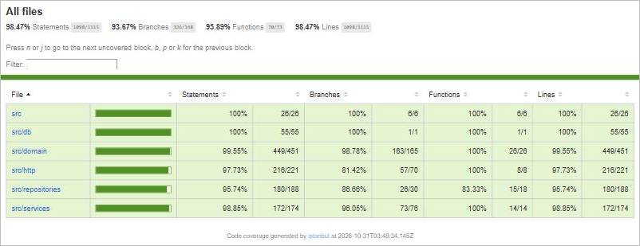
Figura 1. Reporte de cobertura generado por Vitest con el proveedor v8: 98.47 % de sentencias y líneas, 93.67 % de ramas y 95.89 % de funciones, con el desglose por módulo.
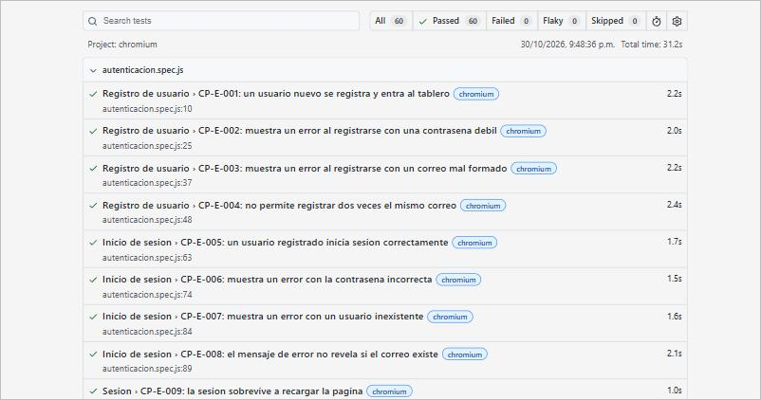
Figura 2. Reporte de ejecución de Playwright: 60 pruebas end-to-end, 60 exitosas, 0 fallidas y 0 intermitentes. Cada prueba muestra el identificador del caso documentado (CP-E-001 y siguientes).
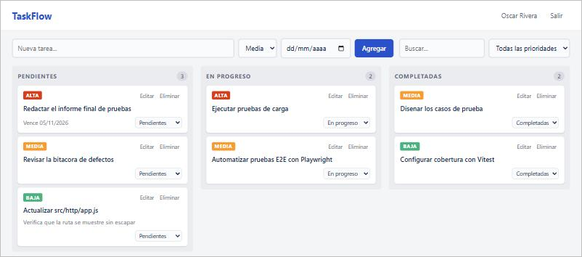
Figura 3. La aplicación TaskFlow en ejecución. La tarea «Actualizar src/http/app.js» muestra la ruta sin codificar, que es la verificación visual de la corrección de DEF-001.
Evidencia | Ubicación
Reporte JUnit de Vitest | evidencias/vitest-junit.xml
Reporte JUnit de Playwright | evidencias/playwright-junit.xml
Reporte HTML de Playwright | evidencias/playwright-report/index.html
Reporte HTML de cobertura | evidencias/cobertura/index.html
Cobertura en formato lcov | evidencias/cobertura/lcov.info
Resultado de la prueba de carga | evidencias/rendimiento.json
Métricas consolidadas | evidencias/metricas.json
Capturas, videos y trazas de fallos | evidencias/playwright-resultados/

Comandos para reproducir todo:
npm install
npx playwright install chromium
npm run test:coverage # 296 pruebas + cobertura
npm run test:e2e # 60 pruebas end-to-end
npm run test:rendimiento # prueba de carga
npm run metricas # métricas consolidadas

8. Reservas y limitaciones
Se recomienda aprobar la entrega, con estas reservas explícitas:
- Un solo navegador. Las pruebas end-to-end corren únicamente en Chromium. No hay evidencia sobre Firefox ni Safari, donde el arrastrar y soltar y el elemento <dialog> pueden comportarse distinto.
- Sin pruebas de accesibilidad. No se verificó navegación por teclado con lector de pantalla. El menú desplegable para mover tareas existe como alternativa al arrastre, pero no está validado con tecnología asistiva.
- Carga medida en un solo nodo y en local. Los ~300 pet/s se midieron en una máquina de desarrollo contra SQLite en memoria. No predicen el comportamiento con red, disco real ni concurrencia mayor.
- No se probó el volumen de datos. El escenario usa 5 tareas por usuario. No se sabe cómo responde el tablero con cientos de tareas en una columna.
- Sin escaneo con herramienta externa. La seguridad se verificó con pruebas propias; falta una validación independiente con OWASP ZAP.
- `node:sqlite` es experimental. El módulo emite una advertencia de API inestable y puede cambiar entre versiones de Node.js.
- Ausencia de integración continua. Toda la ejecución fue local. Sin un pipeline, nada garantiza que la suite se ejecute en cada cambio.

9. Recomendaciones
Ordenadas por relación entre valor y esfuerzo:
# | Recomendación | Motivo
1 | Configurar integración continua que ejecute la suite en cada cambio | Una suite que no se ejecuta automáticamente se degrada; es la mayor ganancia por esfuerzo
2 | Añadir Firefox y WebKit a la matriz de Playwright | Es cambiar la configuración; el arrastrar y soltar es el punto de mayor riesgo entre navegadores
3 | Incorporar pruebas de accesibilidad automatizadas | Un defecto de accesibilidad excluye usuarios, y la base ya está en los data-testid
4 | Ejecutar un escaneo con OWASP ZAP | Verificación independiente que puede encontrar lo que las pruebas propias no anticiparon
5 | Elevar UV_THREADPOOL_SIZE en producción | El grupo de hilos por defecto (4) es el cuello de botella de la autenticación concurrente
6 | Añadir pruebas con volumen de datos | Validar el comportamiento con cientos de tareas por columna
7 | Monitorear la estabilidad de la suite en el tiempo | La intermitencia reaparece; conviene detectarla pronto (ver DEF-007)
8 | Migrar a un controlador de SQLite estable | Reduce el riesgo del módulo experimental

10. Conclusiones
- Los 8 criterios de salida se cumplen. 356 pruebas en verde, 98.47 % de cobertura de líneas, 0 defectos abiertos y los 5 criterios de rendimiento satisfechos.
- El valor del proceso estuvo en los defectos que encontró, no en los números verdes. Los dos defectos de severidad alta (texto corrupto en pantalla y bloqueo del servidor bajo concurrencia) habrían afectado a todos los usuarios y ninguna métrica de cobertura los habría señalado.
- La cobertura alta no equivale a calidad. Con 287 pruebas de servidor en verde y 98 % de cobertura, el sistema tenía tres defectos visibles. En DEF-001, además, las pruebas protegían activamente el comportamiento equivocado.
- Cada nivel de prueba encuentra defectos que los otros no pueden ver. Las unitarias verificaron los límites; las de integración, el contrato de la API; las end-to-end encontraron 6 de los 8 defectos; la prueba de carga encontró uno que ninguna otra podía revelar. Eliminar un nivel habría dejado defectos sin detectar.
- El código de pruebas necesita el mismo rigor que el de producción. La mitad de los defectos registrados estaban en las propias pruebas: una comparación contra undefined que no verificaba nada y dos lecturas sin espera que producían intermitencia.
- La aplicación quedó con una red de seguridad real. Los 8 defectos tienen pruebas de regresión que fallan si reaparecen, y la suite completa corre en unos 40 segundos, lo bastante rápido para ejecutarse en cada cambio.

